Информатика 2 курс ПОСО
Законспектировать тему
Тема: «Разветвляющийся алгоритм».
В отличие от линейных алгоритмов, в которых команды выполняются последовательно одна за другой, в разветвляющиеся алгоритмы входит условие, в зависимости от выполнения или невыполнения которого реализуется та или иная последовательность команд (серий).
Алгоритм, в котором та или иная серия команд реализуется в зависимости от выполнения условия, называется разветвляющимся алгоритмом.
Команда ветвления, может использоваться в II формах:
блок схемы
полной сокращенной формах
на алгоритмическом языке:
если условие если условие
то серия 1 то серия
иначе серия 2 все
все
В некоторых случаях из команд ветвления приходится строить длинные цепочки проверок и «вкладывать» команды ветвления друг в друга.
Например:
если условие 1
то серия 1
иначе если условие 2
то серия 2
иначе серия 3
все
все
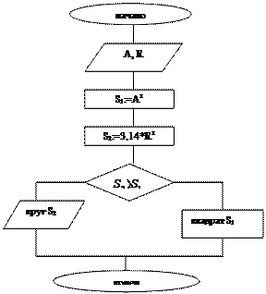
Задача 1. Определить, какая из фигур – круг или квадрат – имеет большую площадь. Известно, что сторона квадрата равна А, радиус круга R. Вывести на печать название и значение площади большой фигуры.
алг Определение большей площади (вещ A, R, S₁, S₂)
арг A, R
рез S₁, S₂
нач
S₁:=A²
S₂:=3,14*R²
если S₂>S₁
то вести на печать «круг»; S₂
иначе вывести на печать «квадрат»; S₁
все
кон
Задача 2. Сравнить между собой значения величин х и у. Вывести на печать результат сравнения в виде «X>Y» или «Х=У».
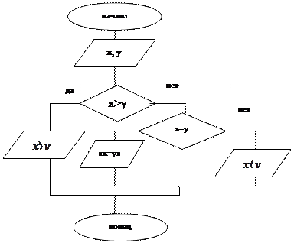
Алг Сравнения величин
(вещ х у,
Z
арг х, у
рез Z
нач
если X>Y
то Z:= «X>Y»
иначе если X=Y
то Z:= «X=Y»
иначе Z:= «X<Y»
все
кон
Задача 3. Составить блок-схему Вычислить значение функции.
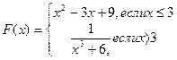
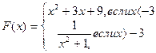
Контрольные вопросы.
- Какие алгоритмы называются разветвляющимися?
- В каких двух основных формах может быть представлена команда ветвления?
- Как выглядят вложенные команды ветвления?

